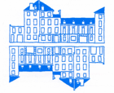  


***L’Association française des anthropologues***

**Séminaire annuel**

**« ANTHROPOLOGIE, PSYCHANALYSE ET POLITIQUE. REGARDS SUR LES TERRAINS »**

**Maison SUGER**

**Mardi 18 Mars 2025 à 15h00**

**La trahison des mots et la police de la pensée**

Avec Didier Fassin

Professeur au Collège de France

et à l’Institute for Advanced Study de Princeton,

Directeur d’études à l’EHESS

La guerre menée par Israël à Gaza et plus largement dans les Territoires palestiniens occupés s’est accompagnée, dans le discours politique de la plupart des pays occidentaux, dans nombre de leurs médias et dans une partie de leurs élites, d’un double phénomène : l’imposition d’un langage pour décrire les faits à distance de la réalité qu’il est censé rapporter, et la répression de toute contestation de ce langage entraînant censure et autocensure. Ces pratiques, faisant fi à la fois du droit international et de la liberté d’expression, seront analysées.

Lien ZOOM : **https://cnrs.zoom.us/j/94560794990?pwd=stzv4Av6B1pLcq6yLYYasiGh1956Ad.1**

**ID de réunion: 945 6079 4990**

**Code secret: rZDwE2**

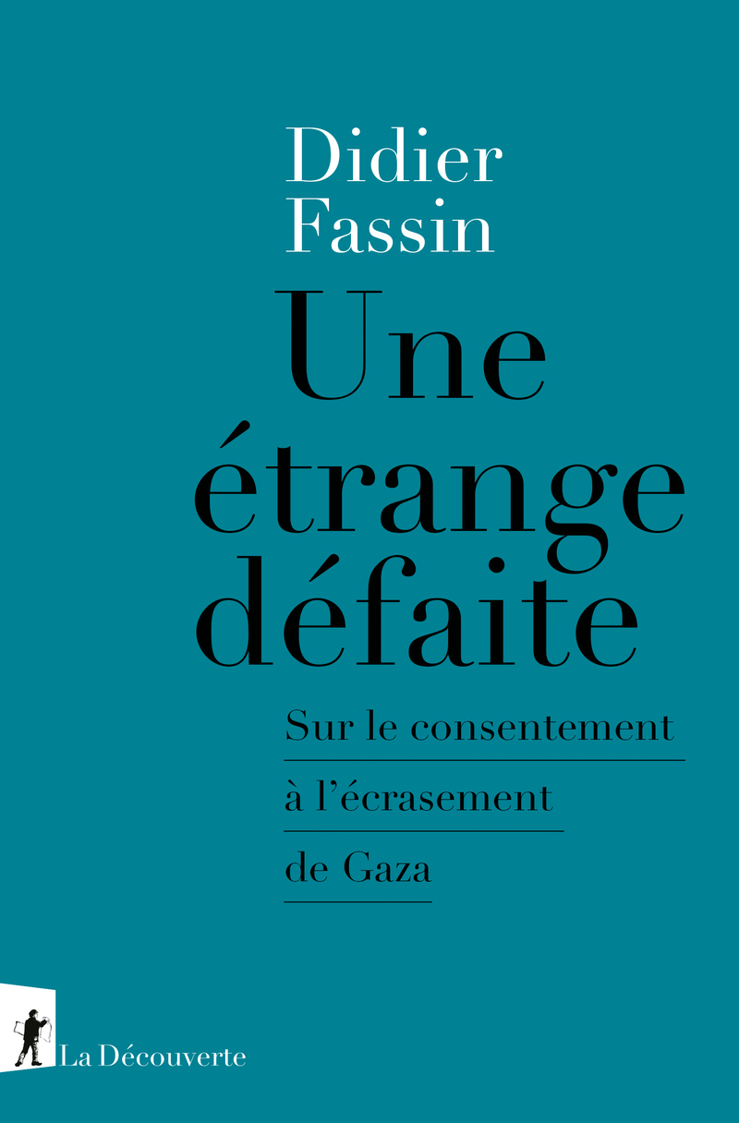

**Une étrange défaite  
 Sur le consentement à l'écrasement de Gaza**

Avec le recul du temps, les événements qui, après l'attaque meurtrière du Hamas le 7 octobre 2023, se sont déroulés en Palestine et leur réception dans une grande partie des lieux de pouvoir, tant politiques qu'intellectuels, de la planète apparaîtront à la lumière crue de leur signification : plus que l'abandon d'une partie de l'humanité, dont la réalpolitique internationale a donné maints exemples récents, c'est le soutien apporté à sa destruction que retiendra l'histoire.  
Cet acquiescement à la dévastation de Gaza et au massacre de sa population par l'État d'Israël, à quoi s'ajoute la persécution des habitants de Cisjordanie, a suscité l'indignation de celles et ceux qui, tout en condamnant les actes sanglants ayant déclenché l'offensive, rappelaient les décennies de spoliation, de violence et d'humiliation qui les avait précédés et refusaient la poursuite de l'écrasement d'un peuple et de l'effacement de sa mémoire. Mais on les a stigmatisés et réprimés. Une police de la pensée s'est imposée. Le détournement des mots et l'inversion des valeurs ont mis à l'épreuve l'intelligence politique et le discernement moral. Ce livre propose une archive et une analyse de cette abdication historique.

**Séminaire mensuel organisé par :**

**Olivier Douville**, psychanalyste, Laboratoire CRPMS Université Paris 7, [douvilleolivier@noos.fr](mailto:douvilleolivier@noos.fr)

**Fatiha Kaouès**, sociologue et anthropologue, chargée de recherche CNRS, laboratoire GSRL, [fatiha.kaoues@cnrs.fr](mailto:fatiha.kaoues@cnrs.fr)

**Nicole Khouri**, sociologue, IMAF [khouri.n@wanadoo.fr](mailto:khouri.n@wanadoo.fr)

**Julie Peghini**, anthropologue, Maître de conférences en sciences de l’information et de la communication à l’Université Paris 8, Laboratoire CEMTI, [julie.peghini@univ-paris8.fr](mailto:julie.peghini@univ-paris8.fr)

**Monique Selim**, anthropologue, directrice de recherche émérite à l’IRD CESSMA [monique.selim@ird.fr](mailto:monique.selim@ird.fr)

**Ferdinando Fava**, anthropologue, professeur à l’Université de Padoue, Laboratoire LAA UMR 7218 LAVUE, ferdinando.fava@unipd.it